QoS

QoS (Quality of Service por sus siglas en inglés) es el mecanismo utilizado para asegurar la priorización de tráfico y la garantía de un ancho de banda mínimo. QoS mide ancho de banda y prioriza los paquetes en función de las colas de prioridad. No debemos confundir QoS con limitador de ancho de banda ya que, básicamente el limitador limita la conexión independientemente del tipo de tráfico que haya, pero no realiza priorización de los paquetes en la cola.

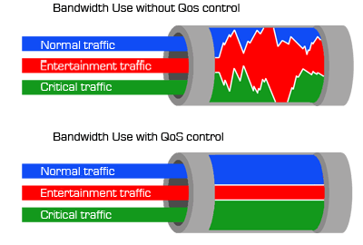

Este mecanismo se puede utilizar para controlar el tráfico en nuestra red pero también entre nuestra red y el resto de Internet. Esta es la parte en que nos vamos a centrar a continuación. Un ejemplo para imaginar de lo que estamos hablando es una autopista con varios carriles, cada uno de ellos destinados a un tipo de vehículo. Pues con QoS podemos definir la configuración de esa autopista y asignar que cada carril sólo sea utilizado por un tipo de tráfico, como streaming de vídeo, VoIP o juegos online.

¿Cómo funciona QoS?

La latencia y el ancho de banda son dos aspectos fundamentales que marcan el buen funcionamiento de muchos servicios. Por ejemplo, los juegos online necesitan la menor latencia posible para tener una buena experiencia mientras que los vídeos online necesitan el máximo ancho de banda posible para evitar el temido buffering. QoS puede aumentar el rendimiento reduciendo la latencia o liberando ancho de banda para determinados servicios. De esta forma se puede “dar prioridad” al tráfico de un servicio.

¿Cómo activo y configuro QoS?

La mayoría de routers del mercado ofrecen la posibilidad de configurar este mecanismo entre sus opciones. Debido a la gran cantidad de modelos que existen, existen diferentes interfaces.

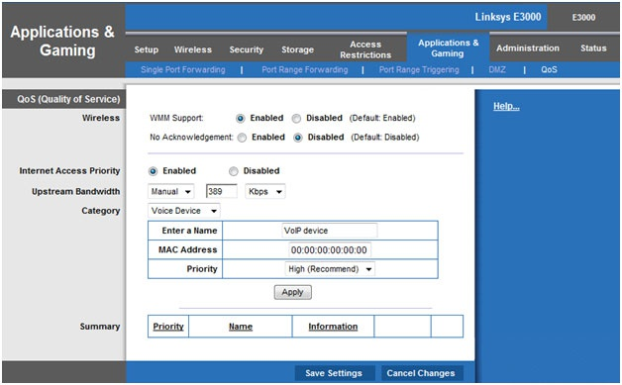

WMM responde a las siglas de: Wi-Fi Multimedia.

El WMM está certificado por la Wi-Fi Alliance basado en el estándar IEEE 802.11e y que está presente en el conocido 802.11N

Esta función proporciona calidad de servicio (QoS) a las aplicaciones multimedia y prioriza la transmisión de estos datos.

La Wi-Fi Alliance también ha certificado el WMM Power Save, función que sirve para ahorrar energía en los dispositivos portátiles que funcionan con baterías (portátiles, teléfonos,etc.)

Para todos los que tenemos routers de clase N (IEEE 802.11N) es NECESARIO habilitar esta función para que podamos sincronizar y pasar datos más rápidamente. Si deshabilitamos esta función, nuestro router se verá limitado a 54Mbps.

El estándar 802.11N requiere apoyarse en el 802.11E, para proporcionarle calidad de servicio (QoS) y, por tanto, conseguir un alto rendimiento en la red.

Algunos routers también incorporan la opción **acknowledgement (block ACK)**. Esto sirve para recibir las confirmaciones de que las tramas se han recibido correctamente, si estamos en un ambiente muy colapsado de redes Wi-Fi, es conveniente tenerlo activado, para que, en caso de fallo de envío de tramas, podamos volver a emitir estas tramas. Si lo tenemos deshabilitado no efectuará retransmisión y puede que los datos que transmitamos estén dañados o corruptos.

Los routers que actualmente están certificados con Wi-Fi N tienen esta función habilitada por defecto, así que no tendríamos que modificar nada en nuestros routers, pero no estaría demás revisarlo si tenemos un rendimiento bajo.

Frame Relay reduce la sobrecarga de la red mediante la implementación de mecanismos sencillos de notificación de congestión, en lugar del control del flujo explícito por VC. Estos mecanismos de notificación de congestión son la notificación explícita de congestión hacia delante (FECN) y la notificación explícita de la congestión hacia atrás (BECN).

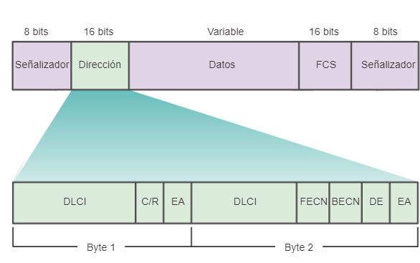

Para comprender los mecanismos, en la imagen se muestra la estructura de la trama Frame Relay estándar para su revisión. La FECN y la BECN se controlan mediante un único bit incluido en el encabezado de la trama. Le informan al router que hay congestión y que debe detener la transmisión hasta que la condición se revierta. Cuando el DCE establece el bit BECN en 1, notifica a los dispositivos en el sentido del origen (ascendente) que hay congestión en la red. Cuando el DCE establece el bit FECN en 1, notifica a los dispositivos en el sentido del destino (descendente) que hay congestión en la red.

El encabezado de trama también contiene el bit DE, que identifica el tráfico menos importante que se puede descartar durante los períodos de congestión. Los dispositivos DTE pueden establecer el valor del bit DE en 1 para indicar que la trama tiene menos importancia que otras tramas. Cuando la red se congestiona, los dispositivos DCE descartan las tramas con el bit DE establecido en 1 antes de descartar las que no lo tienen. Esto reduce la probabilidad de que se descarten datos importantes durante los períodos de congestión.

En los períodos de congestión, el switch Frame Relay del proveedor de servicios aplica las siguientes reglas de lógica a cada trama entrante en función de si se excedió la CIR:

* Si la trama entrante no excede el Bc, la trama se pasa.
* Si una trama entrante excede el Bc, se marca como DE.
* Si una trama entrante excede el Bc y el Be, se descarta.

Las tramas que llegan a un switch se ponen en cola o se almacenan en búfer antes del reenvío. Como en cualquier sistema de puesta en cola, es posible que haya una acumulación excesiva de tramas en un switch. Esto genera retrasos que llevan a retransmisiones innecesarias que se producen cuando los protocolos de nivel superior no reciben un acuse de recibo en un plazo establecido. En casos graves, esto puede causar una importante caída del rendimiento de la red. Para evitar este problema, Frame Relay incorpora una característica de control del flujo.

En la animación, se muestra un switch con una cola que se llena. Para reducir el flujo de tramas en la cola, el switch notifica a los DTE sobre el problema mediante los bits de notificación explícita de congestión en el campo de dirección de la trama.

* El bit FECN, que se indica con una F, se establece en cada trama que recibe el switch en el enlace congestionado.
* El bit BECN, que se indica con una B, se establece en cada trama que el switch coloca en el enlace congestionado.

Se espera que los DTE que reciben las tramas con los bits ECN establecidos busquen reducir el flujo de tramas hasta que se despeje la congestión. Si la congestión se produce en un enlace troncal interno, los DTE pueden recibir una notificación, aunque no sean la causa de la congestión.